Pasos para que importen la base de datos:

Se van a su mysql server 2019, eligen la server name que tengan y el password ya saben :v

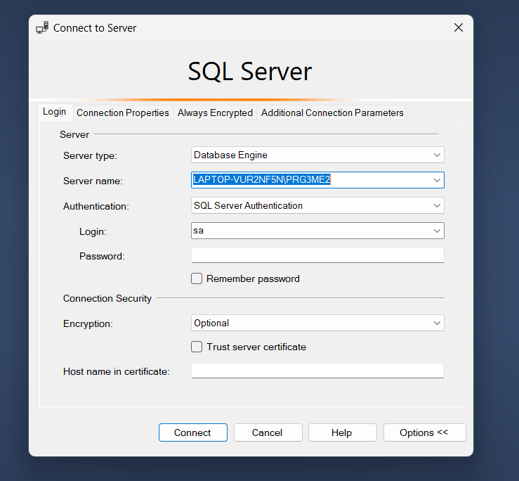

Ya cuando ingresen asi XD  
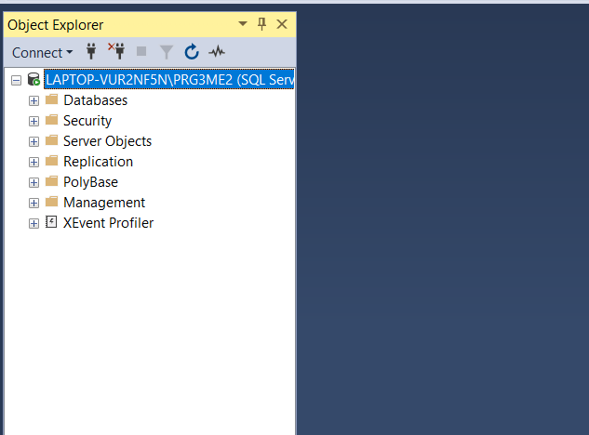

Le dan click derecho a database

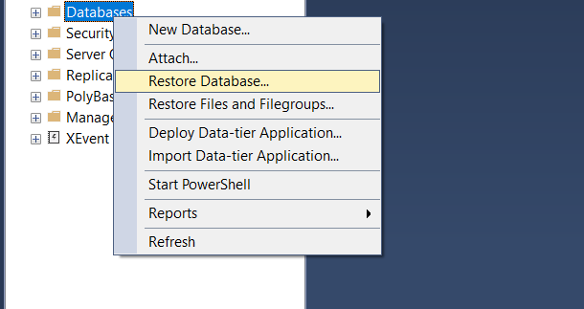

Le dan a Restore Database

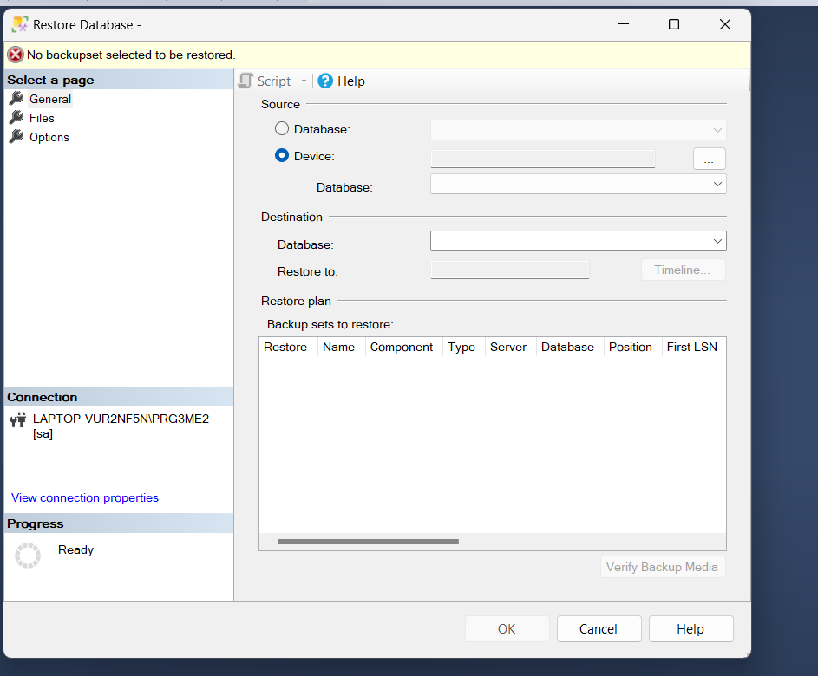

Ponen Device y dan a los 3 puntitos :3   


Aperecera esta ventana y Le dan a Add

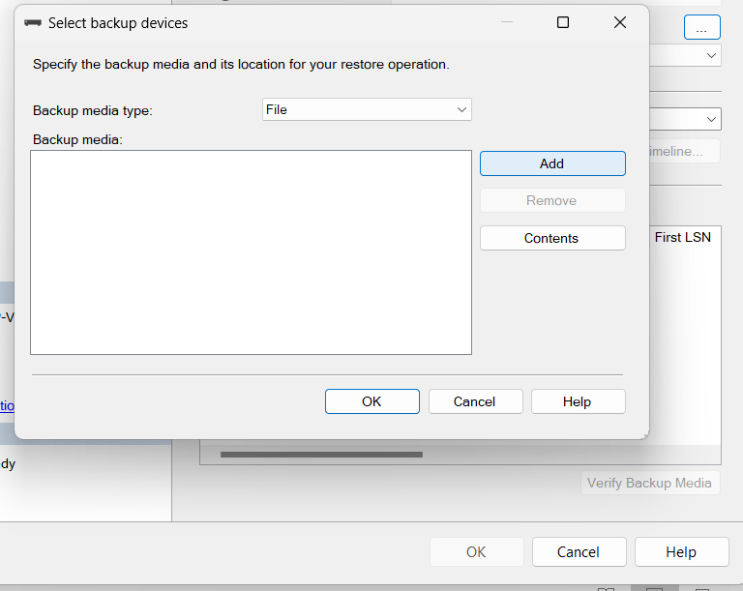

Aperece esta ventana, y buscan donde hay descargado el **bd_microempresa.bak**

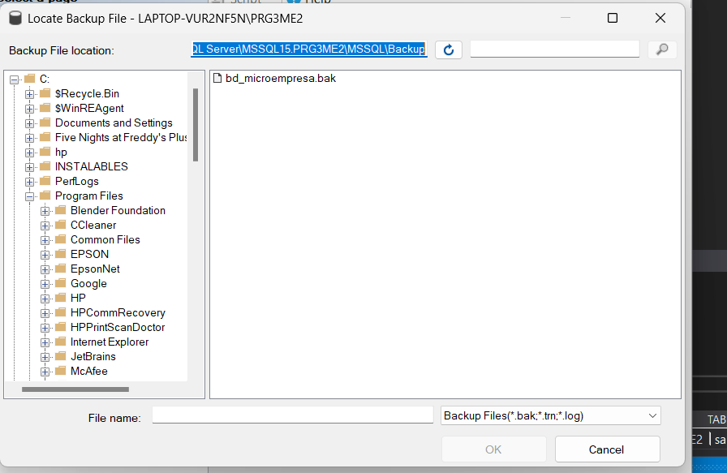

**Le dan OK  
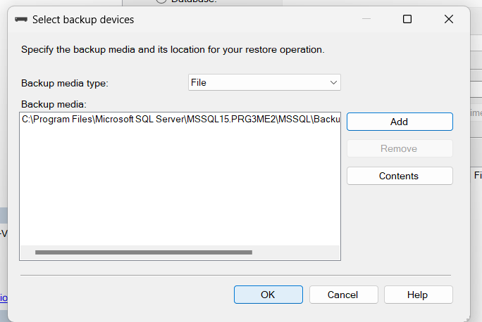**

**Ok también  
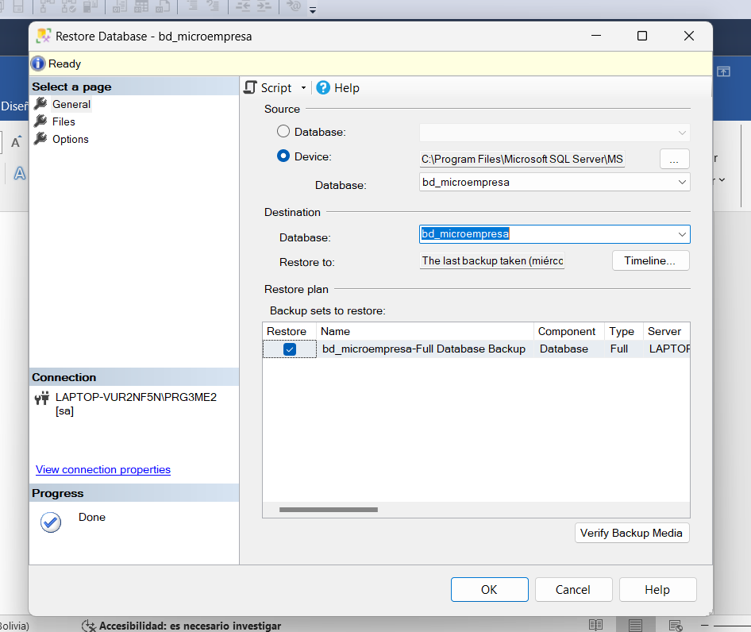**

**Ok también y ya tendrían la base**